Panduan Servis OPPO Watch 41mm (Wi-Fi)

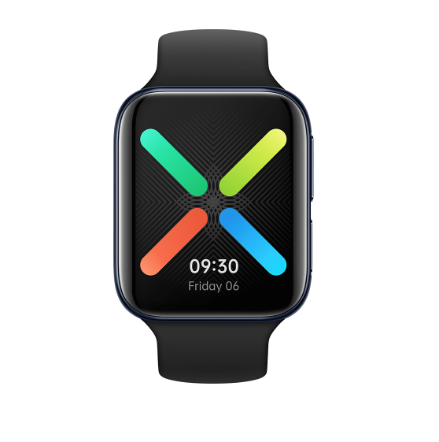
Dokumen Rahasia

Daftar Isi

1. Tujuan dan Persyaratan 4
1.1 Tujuan 4
1.2 Persyaratan 4
2. Pengenalan Produk 4
2.1 Parameter Produk 4
2.2 Gambar dan Warna Produk 7
2.3 Pengenalan Kode DC Produk 8
3. Kebijakan Aftersales 9
3.1 Kebijakan Garansi Aftersales 9
3.2 Kebijakan Garansi 9
3.3 Kebijakan Perbaikan 10
3.4 Masa Garansi 12
4. Cara Penggunaan 12
4.1 Ikthisar 12
4.2 Tombol 13
4.3 Pengoperasian 14
4.4 Mengisi Daya OPPO Watch 14
4.5 Memasangkan OPPO Watch 15
4.6 Mengelola OPPO Watch 15
4.7 Mengganti Tali Jam Tangan 16
5. Pengujian Fungsional 16
5.1 Alur Pengujian 16
5.2 Persyaratan Pengujian 17

1. Tujuan dan Persyaratan

1.1 Tujuan
Dokumen ini memperkenalkan parameter produk, petunjuk penggunaan, dan kebijakan aftersales OPPO Watch 41mm (Wi-Fi), untuk memandu Service Center dalam menangani pekerjaan aftersales produk dengan benar.

1.2 Persyaratan
Service Center harus beroperasi sesuai dengan kebijakan aftersales dan spesifikasi input Repair Order.

2. Pengenalan Produk

2.1Parameter Produk
Nama Pemasaran | OPPO Watch 41mm (Wi-Fi)
Warna | Black/Pink Gold/Silver Mist
Ukuran | 41.45×36.37×11.4mm（termasuk sensor laju detak jantung 13mm）
Bingkai | Aluminum alloy
Tali | Fluororubber
Penutup Bawah | PC
Berat | Sekitar 30.1g（tanpa tali）
Tombol | Tombol Awal, Tombol Multifungsi
Layar | Rigid AMOLED
Ukuran Layar | 1.6"
Resolusi | 320×360
Kapasitas Baterai | 300mAh（Nilai Tipikal）/289mAh（Nilai Minimum）
Persyaratan Daya Adaptor | Nilai output nominal 5V⎓1A atau lebih
Mode Pengisian Daya | Pengisian Daya Magnetik
Daya Tahan Baterai Secara Teori dalam Mode Pintar | Hingga 24 Jam
Daya Tahan Baterai Secara Teori dalam Mode Penghemat Daya | Hingga 14 Hari
Pengisian Daya Cepat | Pengisian daya cepat VOOC jam tangan
Prosesor | Qualcomm® Snapdragon Wear™ 3100 & Ambiq Micro Apollo3 Wireless SoC
Sistem Operasi | Wear OS by Google™
Memori | 1GB+8GB
Wi-Fi | WLAN 2.4G
Bluetooth® | BT4.2，BLE
Sensor | Sensor percepatan tiga sumbu / Sensor giroskop / Sensor geomagnetic / Sensor tekanan udara / Sensor laju detak jantung / Sensor kapasitansi / Sensor cahaya sekitar
Mode Olahraga | Lari kebugaran / Latihan 5 menit / Lari bakar lemak / Berjalan di luar ruangan / Bersepeda di luar ruangan / Berenang
Manajemen Kesehatan | Melacak detak jantung / Pemantauan tidur / Catatan tidur / Latihan bernapas
Tahan Air | 3ATM
GPS | Dengan GPS bawaan. Dukung A-GPS dan GLONASS
NFC | Dukung
Asisten Suara | Google Assistant
Aplikasi | Wear OS by Google & HeyTap Health App
Isi Kemasan | Badan jam tangan (tanpa tali)×1  Tali karet menyala×1  Alas pengisian daya×1  Panduan Penggunaan ×1  Panduan Keselamatan×1

** Kapasitas baterai, waktu pemutaran musik, dan waktu pengisian diukur di bawah suhu normal laboratorium OPPO (25°C) menggunakan pengisi daya standar OPPO. Data yang diukur dapat bervariasi karena faktor-faktor seperti lingkungan penggunaan dan perbedaan pengisian daya.
* Spesifikasi didasarkan pada data uji laboratorium.

2.2 Gambar dan Warna Produk
（1）Black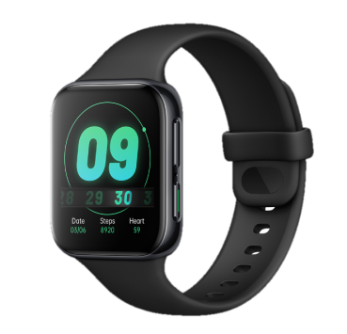

（2）Pink Gold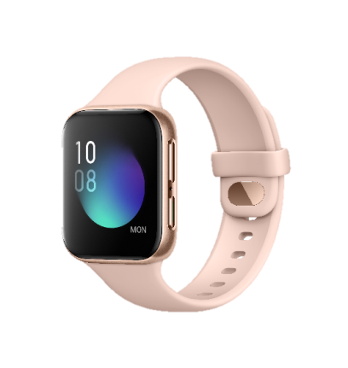

（3）Silver Mist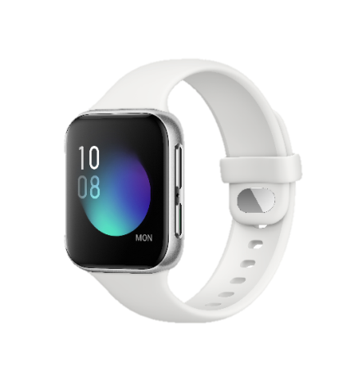

2.3 Pengenalan Kode DC Produk
Kode DC (kode perangkat) adalah kode identifikasi yang digunakan oleh OPPO Watch untuk versi non-LTE. Fungsinya mirip dengan IMEI dan dapat digunakan untuk mendapatkan informasi pendaftaran OPPO Watch dalam sistem. Informasi kode produk DC dari OPPO Watch 41mm (Wi-Fi) ada di dalam kotak, kartu garansi dan pengaturan OPPO Watch, seperti yang ditunjukkan pada area merah pada gambar：

（1）Kotak
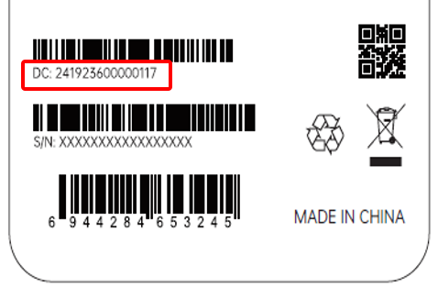
（2）Kartu Garansi
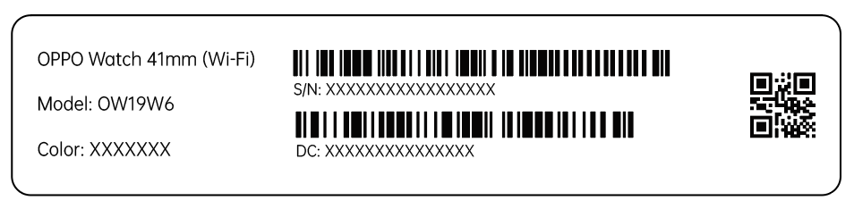
（3）Pengaturan OPPO Watch
Alur：Pengaturan > Sistem > Tentang > Kode Perangkat
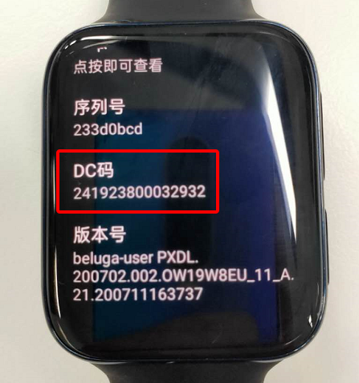

3. Kebijakan Aftersales

3.1 Kebijakan Garansi Aftersales
Garansi Aftersales dijalankan sesuai dengan kebijakan garansi lokal.

3.2 Kebijakan Garansi
①Dalam masa garansi, jika Jam tangan mengalami kerusakan yang bukan disebabkan oleh human error dan murni merupakan masalah kualitas produk itu sendiri, jam tangan dapat digantikan secara terpisah;
②Dalam masa garansi, jika talijam tangan mengalami kerusakan yang bukan disebabkan oleh human error dan murni merupakan masalah kualitas produk itu sendiri, tali jam tangan dapat digantikan secara terpisah；
③Dalam masa garansi, jika alas pengisian daya mengalami kerusakan yang bukan disebabkan oleh human error dan murni merupakan masalah kualitas produk itu sendiri, alas pengisian daya dapat digantikan secara terpisah；
④Dalam masa garansi, jika cincin tali jam tangan mengalami kerusakan yang bukan disebabkan oleh human error dan murni merupakan masalah kualitas produk itu sendiri, cincin tali jam tangan dapat digantikan secara terpisah.

3.3 Kebijakan Perbaikan
①Jika Jam tangan mengalami kerusakan atau hilang, dapat membayar jam tangan secara terpisah；
Karena tidak ada kondisi perbaikan untuk jam tangan di luar negeri, maka perbaikan berbayar diterapkan. Kode dan alasan kerusakan jam tangan dinilai dengan metode "tampilan + fungsi". Ada tiga jenis situasi A, B, dan C di bawah ini yang membebankan biaya yang berbeda bagi pengguna untuk mengganti jam tangan:
A Tampilan normal + Fungsi abnormal; B Tampilan abnormal + Fungsi normal; C Tampilan abnormal + Fungsi abnormal
Tampilan Abnormal: Merujuk pada tampilan yang buruk dari layar jam tangan, rangka tengah, tombol fisik, dan baterai cover. Jika salah satu bagian dari tampilan tersebut abnormal, maka hal ini dinilai sebagai tampilan yang abnormal (seperti terdapat titik-titik abnormal pada tampilan layar, kaca retak / jatuh, bercelah / bengkok / degumming, dll). Jika layar jam tangan + baterai cover + rangka tengah + tombol fisik semuanya normal, maka dapat dinilai sebagai tampilan yang normal.
Fungsi Abnormal: Selain konsultasi pengguna, permintaan aktif pengguna untuk upgrade, lupa kata sandi dan tampilan abnormal, seperti fungsi aplikasi bawaan yang tidak normal, respons lambat, tidak dapat mengisi daya, ketidakcocokan Bluetooth (tidak terhubung, kegagalan pemasangan, terputus setelah terhubung, dll).
Jika layar tidak dapat dihidupkan, tekan tombol daya dan akan ada getaran. Anda hanya perlu mengisi daya untuk tampilan abnormal.
Panduan Input: Isi kode kerusakan setelah informasi aksesori baru dibuat. Pilih dari tiga situasi A, B, C untuk kode dan alasan kerusakan, serta pilih kode material yang sesuai untuk kode material yang baik.
②Jika tali jam tangan mengalami kerusakan atau hilang, dapat membayar tali jam tangan secara terpisah；
③Jika alas pengisian daya mengalami kerusakan atau hilang, dapat membayar alas pengisian daya secara terpisah；
④Jika cincin tali jam tangan mengalami kerusakan atau hilang, dapat membayar cincin tali jam tangan secara terpisah.

3.4 Masa Garansi
① Dengan bukti pembelian: Nota pembelian, kartu garansi untuk menghitung masa garansi;
② Tanpa bukti pembelian: Lihat masa garansi dari informasi kode DC pada kotak kemasan atau dari kode DC yang ada di jam tangan (alur: Pengaturan > Sistem > Tentang > Kode Perangkat). Hitung tanggal garansi berdasarkan tanggal pengiriman yang diidentifikasi oleh kode DC;
③ Dalam keadaan dimana informasi mengenai masa garansi DC tidak dapat dicek melalui nota pembelian, kartu garansi, kotak, atau histori pembelian online, maka masa garansi dihitung dari waktu awal produk dijual di pasaran.

4. Cara Penggunaan

4.1 Ikthisar
1. Untuk penggunaan pertama, tekan dan tahan tombol Multifungsi untuk menghidupkan dan mengikuti instruksi di layar dalam melakukan operasi pemasangan.

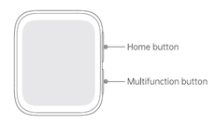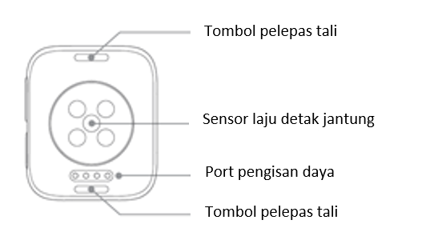

* Home button – Tombol Awal
* Multifunction button – Tombol Multifungsi

4.2 Tombol
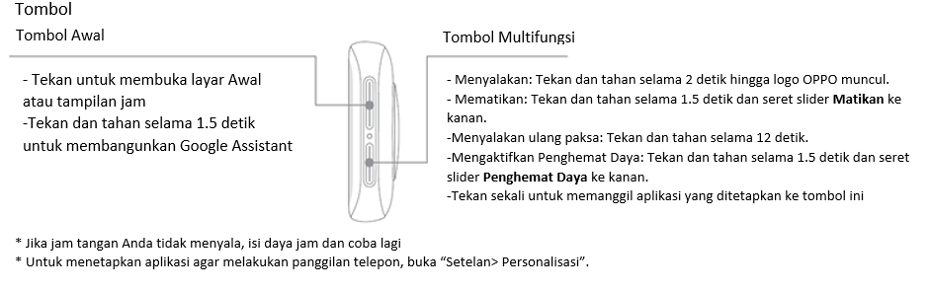

4.3 Pengoperasian

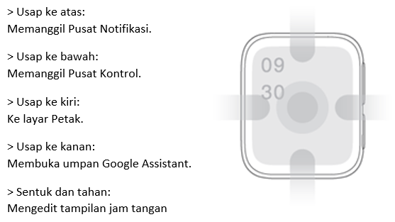

4.4 Mengisi Daya OPPO Watch
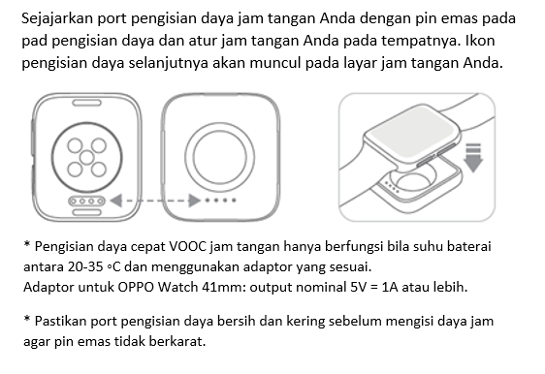

4.5 Memasangkan OPPO Watch
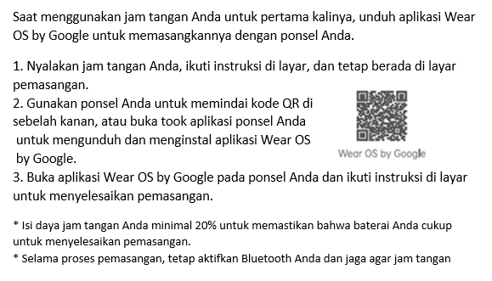

4.6 Mengelola OPPO Watch
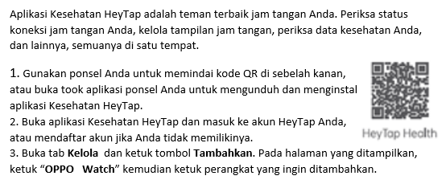

4.7 Mengganti Tali Jam Tangan
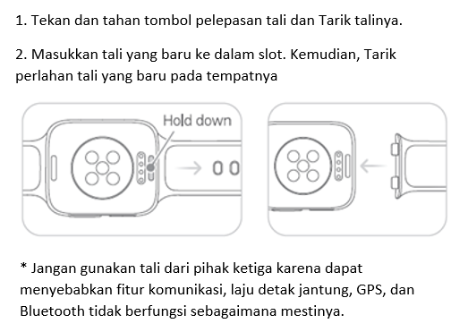

5. Pengujian Fungsional

5.1 Alur Pengujian
1. Dalam Pengaturan > Sistem > Tentang > klik "Nomor Seri" 8 kali, prompt "Perintah cepat diaktifkan" akan ditampilkan;
2. Kembali ke Pengaturan > Perintah cepat > Input Perintah cepat * # 899 # > automatic test.

5.2 Persyaratan Pengujian
No | Pengujian | Persyaratan Pengujian
1 | Vibration Test | Getaran bergetar selama 3 detik  - Dekatkan vibrator ke telinga untuk mengecek getaran yang dihasilkan;  - Jika getaran yang dihasilkan normal (tidak lemah atau berisik), maka fungsi vibrator normal.
2 | Touch Screen Auto Test | Jam tangan akan secara otomatis menguji dan menampilkan prompt LULUS, dan akan masuk ke item tes berikutnya, maka fungsi touch screen normal.
3 | Adjust Screen Brightness | Geser bilah kecerahan atau klik + 1 / -1 untuk menyesuaikan rasio kecerahan layar, jika kecerahan layar berubah sesuai dengan penyesuaian, pengujian lulus.
4 | Flash test | Klik uji, akan otomatis masuk ke pengujian berikutnya setelah pengujian menampilkan PASS.
5 | Proximity-sensor Test | Gunakan telapak tangan untuk mendekati atau menjauhi sensor kapasitif (di bagian bawah arloji), jika ada umpan balik sinyal proximity, maka PASS akan ditampilkan, dan secara otomatis masuk ke item pengujian berikutnya
6 | Keypad test | Tekan tombol awal dan tombol multifungsi satu per satu, dan secara otomatis akan masuk ke item pengujian berikutnya, jika tombol dapat ditekan secara normal (tidak macet, terangkat), maka fungsi keypad normal.
7 | NFC test | Hubungkan pembaca kartu NFC ke komputer. Setelah ponsel secara otomatis memilih simulasi SIM1, pindahkan area kamera belakang ponsel dekat dengan pembaca kartu NFC. Lampu sinyal pembaca kartu berubah dari merah menjadi hijau dengan suara “bip”, maka fungsi NFC normal.
8 | G-sensor | Putar jam tangan secara horizontal dan vertikal; ketika nilai XYZ di atas 9,6, tester akan secara otomatis menilai PASS.
9 | Gyroscope self test | Jam tangan diletakkan rata pada meja, dan secara otomatis menilai PASS
10 | MSensor | Goyangkan jam tangan ke kiri dan kanan, maka prompt PASS akan ditampilkan dan secara otomatis masuk ke item pengujian berikutnya, dan fungsi MSensor normal.
10 | Generic Charger | 1. Letakkan jam tangan pada port pengisian daya, jam tangan melakukan pengisian daya, lalu prompt PASS akan muncul.
11 | Single MIC recording test | Setelah memasuki antarmuka, klik pada MIC utama untuk merekam, dan meniup ke lubang MIC utama. Nilainya dapat naik hingga 6000 dan kemudian turun kembali, yang dapat dinilai sebagai tes PASS.
12 | Media test | Klik "sinyal 20-4K (-3dB)", putar suara selama 5 detik, dan periksa apakah speaker tidak bersuara, suara kecil, berisik, atau pecah. Jika tidak ada fenomena seperti itu, maka fungsi media normal.
13 | MIC test | Klik untuk mulai merekam, dan berhenti merekam setelah sekitar 5 detik, mainkan untuk melihat apakah ada suara, jika hasil rekaman normal, maka uji PASS.
14 | LCD test | Sentuh layar untuk mengubah gambar. Selama proses, periksa apakah layar tidak memiliki bintik-bintik terang, bintik-bintik hitam, garis-garis cerah, goresan, dll. Maka uji PASS.
15 | Light Sensor | Dalam lingkungan yang gelap, jika nilai persepsi cahaya kurang dari 10, hal ini dinilai sebagai PASS.
16 | LCD small core test | Sentuh layar untuk mengubah gambar. Selama proses, periksa apakah layar tidak memiliki bintik-bintik terang, bintik-bintik hitam, garis-garis cerah, goresan, dll. Maka uji PASS.
17 | Search Bluetooth device | Setelah memasuki antarmuka, Bluetooth akan secara otomatis mencari, dan daftar Bluetooth akan muncul setelah pencarian selesai. Jika dikonfirmasi bahwa Bluetooth dapat dicari secara normal, maka uji PASS.
18 | Wi-Fi test | Cari apakah layar Wi-Fi dapat ditemukan.
19 | eSIM test (Hanya untuk versi LTE) | Klik enter untuk melihat apakah ada data 32-bit yang ditampilkan di antarmuka nilai EID, jika ada, maka tes berhasil.
20 | Motor calibration | Klik untuk memulai kalibrasi, masukkan "6776", klik OK, tes pop-up berhasil, uji PASS.
21 | Small core TP test | Klik "TEST", jam tangan akan secara otomatis menguji dan mengonfirmasi umpan balik terhadap hasil tes.
22 | Pressure sensor | Gunakan jam tangan biasa sebagai perbandingan untuk menguji intensitas tekanan udara sekitar saat ini, masukkan "standar tekanan udara" dari mesin uji dan klik untuk mengonfirmasi umpan balik hasil pengujian: PASS dan amati apakah kesalahan nilai pengujian berada dalam ± 0,78hPa.
23 | Call test | Tekan 112 untuk menguji untuk memeriksa apakah panggilan dapat dilakukan secara normal. Jika pada receiver tidak ada suara bising, suara kecil, tidak bersuara, maka fungsi panggilan normal.

Setelah 22 item pengujian di atas diuji, maka akan melompat ke antarmuka hasil tes. Jika antarmuka “PASS” maka akan terlihat tanda “√”, jika “FAIL”, maka akan muncul tanda “×”.

